חישובים בנוגע למעגל הספציפי שלנו.

אנחנו יודעים כי:

כפי שציינו בחלק התאורתי, אנו בוחנים את התוצאות שלנו במרחב התדירויות ולא במרחב הזמן. אנחנו יודעים להגיד כי מרכז תחום התדירויות יהיה:

בשביל לשכלל עוד את המעגל שלנוף לצורה שאנו מכירים, נוסיף רסיסטור לחלק הLC ואת גודל הרסיסטור נחשב על פי הband-width:

עכשיו נחשב את הband-width שלנו, שאנחנו יודעים כי הוא יהיה:

נניח שנחלק את הקפסיטור ב4:

אנחנו צריכים להיות בסדר גודל 100 אלף מ20 אלף כלומר נחלק את L ב5 ונחלק את C ב5:

בשביל ליעל את המעגל דימטולציה נשתמש במשוואת הcutoff:

נקטין את ההתנגדות משמעותית, הוא נקטין אותו פי 100, כלומר נגדיל את הקפסיטור פי 100:

הבנו שהתאוריה מתעסקת בהפרש מתחים על הנגד, ולכן הגדלת הקפסיטור אשר מחובר אליו תשנה משמעותית. המעגל עבד לנו עד כה בגלל הקפסיטור הקטן. בהמשך אולי נבנה מחסר כדי לפתור בעיה זאת, כרגע נתמקד בשינוי הסליל.

*עדיין מה שקיבלנו בדי-מדולטור היה קטן מדי, הוא היה בתוך הרעש של מכשיר המדידה.*

*האנבולופ יצא קטן משמעותית ממה שאנחנו רוצים ולכן נגדיל את המדולציה שלנו על ידי הקטנת הקפסיטור והגדלת הסליל. הגרף החדש יראה כך:*

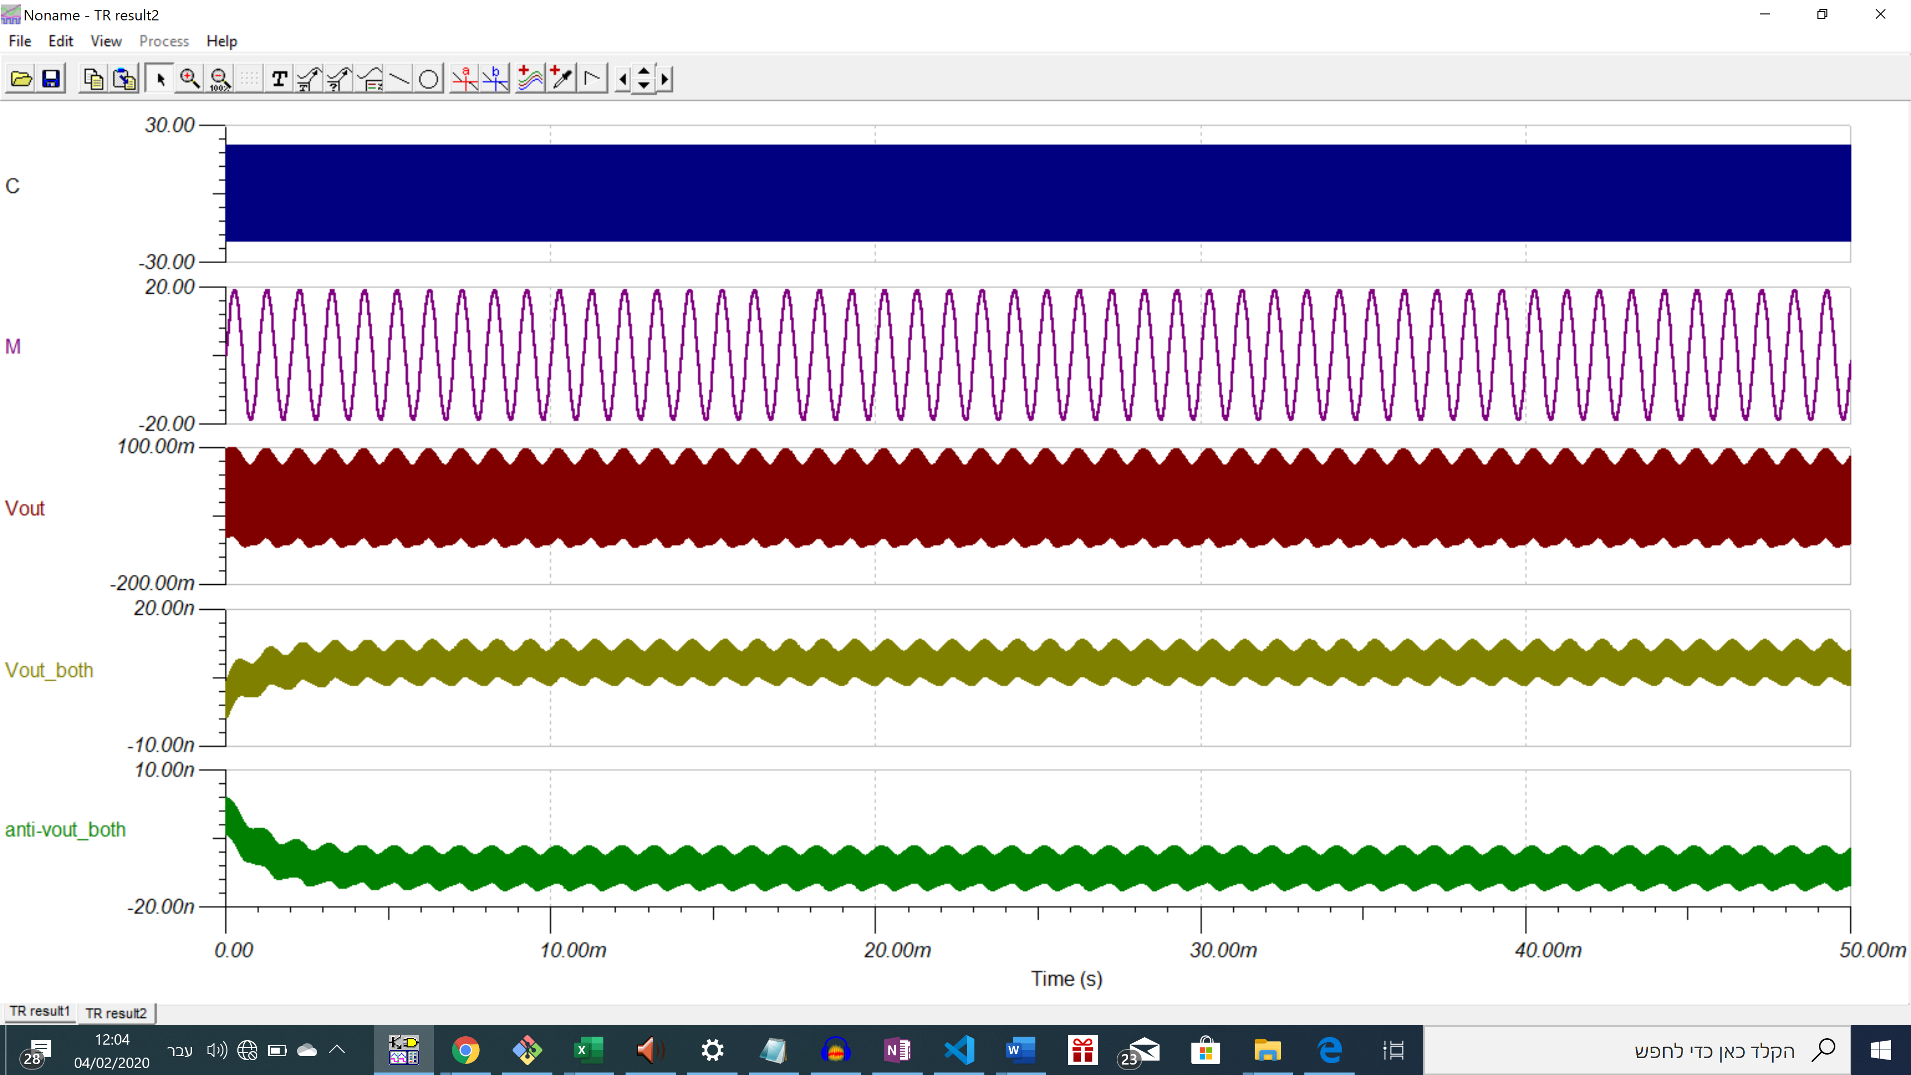

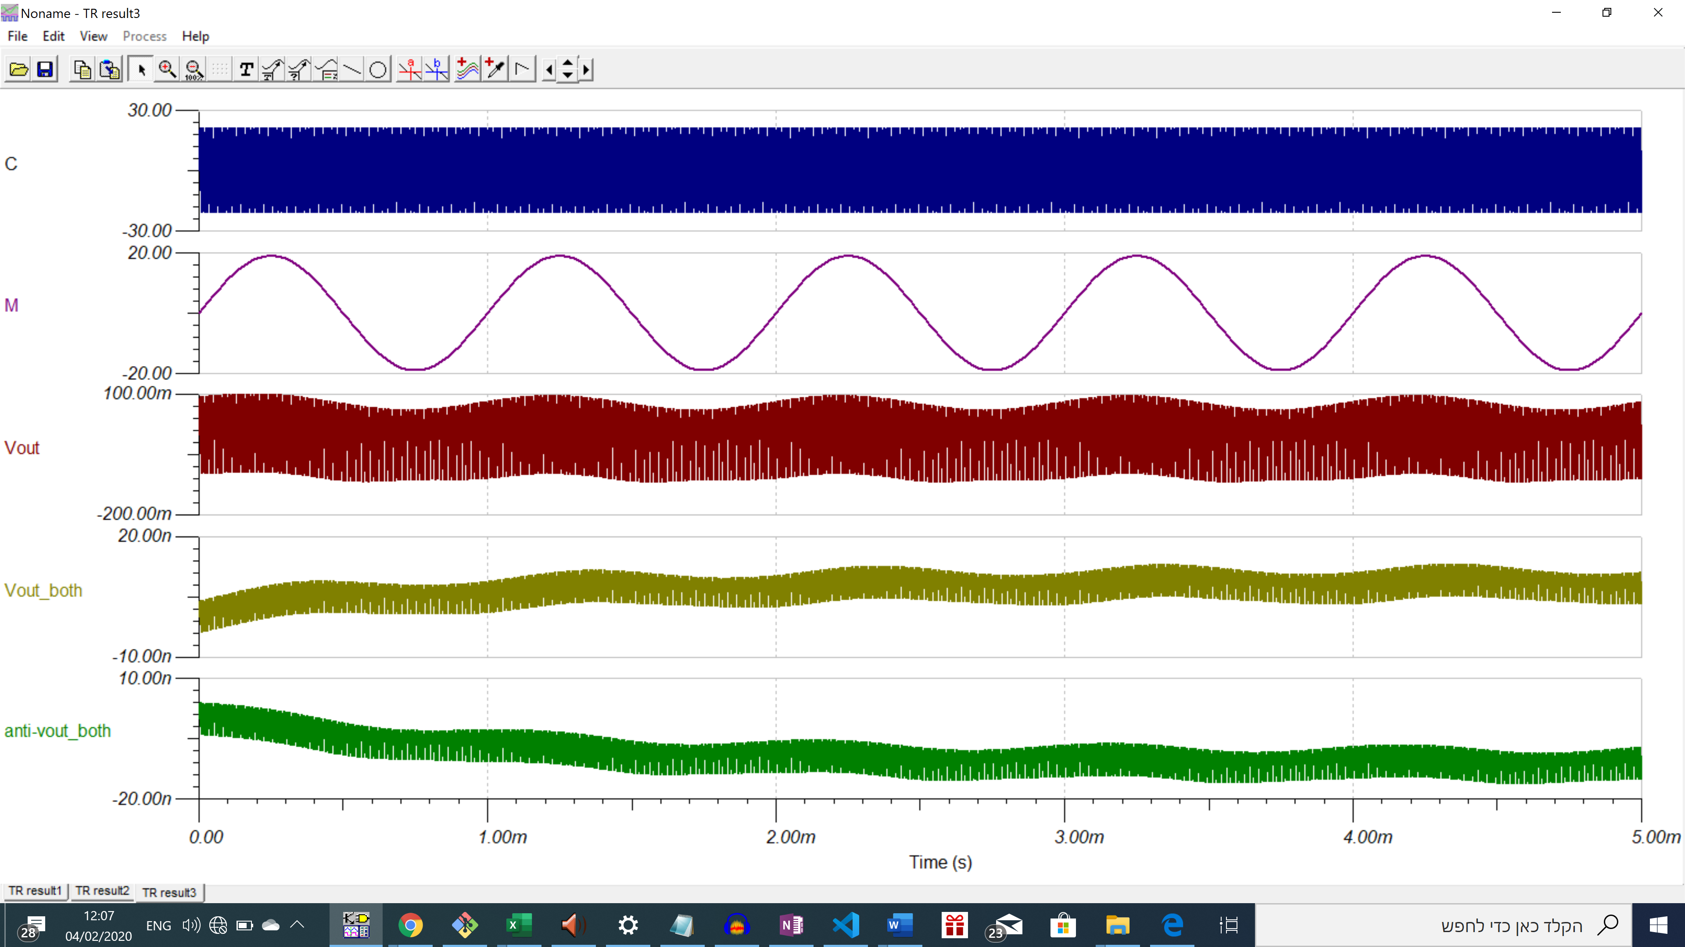

לא נראה כאילו המדולציה עובדת.

נחזור למעגל מה2.2 שבו עבדה המדולציה אבל הנשא היה קטן מדי משמעותית.

נקטין את הסליל כדי שיתאים ל100 קילו הרץ.

כלומר:

נקטין אותו פי 100.

אחרי ניסיון כושל החלתנו לנסות לשחק עם ערכי הסליל בלי קשר לתדירות הרצויה קיבלנו ערך שעובד טוב שהיה , נבדוק עם לאיזו תדירות הוא משויך:

ערך זה מאוד קרוב ל100[kHz] אך הוא לא לגמרי. הערך שדרוש ל100[kHz] עובד משמעותית פחות טוב. אפשר להסביר את ההבדל בין התאוריה למציאות בכך שאין לנו יכולת למדוד על הנגד אלא רק על הנגד עם הקפסיטור.

נבנה מעגל מולטיפלקסינג. כלומר שני אינפוטים שונים עם שני קריירים שונים ושתי מודולציות שונות, נחבר אותם, ונשלח לדי מדולטור שיכיל שני דימדולטורים שכל אחד מהם יציג לנו אחד מהם.

אנחנו לא רוצים לשנות את הקפסיטור אלא את הסליל בחלק החדש במודולציה ולכן נבחר:

כלומר זה מה שצריך בשביל לעשות מדולציה עם הקרייר הזה ולתחום ערכים הזה.

הרסיסטור הקטן ביותר שיש לנו הוא אום יחיד, ולכן קבענו אותו כקבוע בדימודולטור וקיבלנו את המשוואה הבאה:

כלומר זה מה שאנחנו צריכים בשביל לעשות דימודולציה לקרייר בתדירות הזאת.

לאחר מספר ניסוים מצאנו ערך אשר מבצע מדולציה יותר טובה. נחשב את תדירות הגל האופיינית לו:

זה מוזר מאוד. יכול להיות שבגלל שזה קרוב לתדירות כפולה זה "מתלבש" כמו שצריך.

ננסה להציב שוב את הערך של הסליל המתאים ל100 אלף הרץ.

נציב ערך זה.

קיבלנו גרפים יפים:

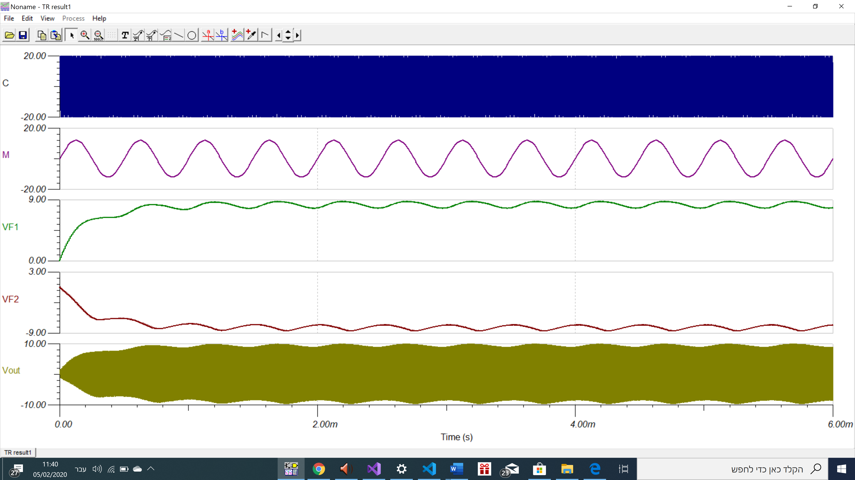

ננסה כן לשנות את הרסיסטור במולטיפקסר כי הוא לא עובד עם שינוי הקפסיטור:

*כלומר גם במעגל מדולציה המקורי שלנו היינו צריכים לשנות, אבל הוא עובד גם בלי שינוי זה כנראה בגלל ש6[ohm] זניחים בהשוואה להתנגדות האופיינית של המעגל.*

אחרי שסיימנו לבנות את המעגל מדולציה שלנו הוא עבד בצורה ממש טובה, אפשר לראות גם בתוצאות הסימולציה:

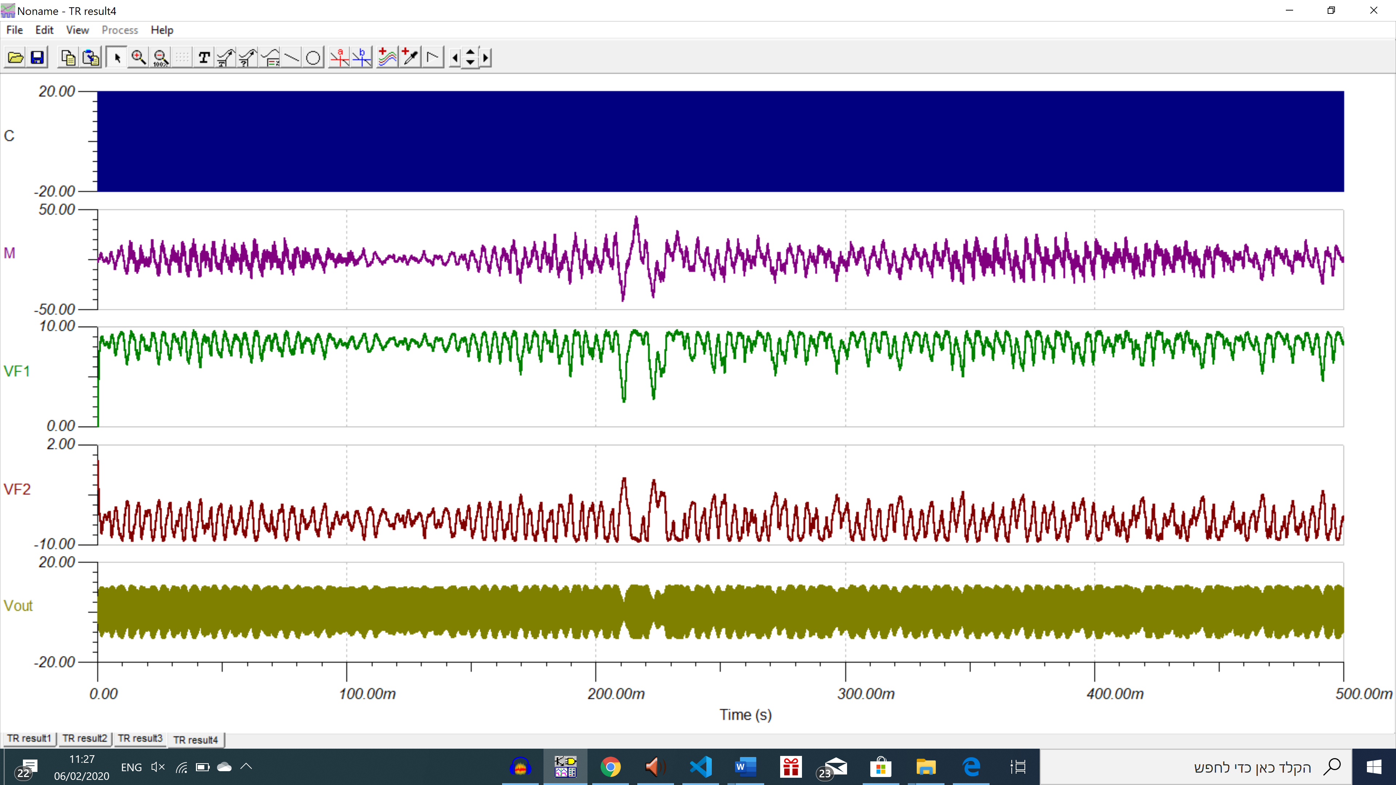

בשביל לעשות את התיקונים התאורתים נתחיל ללמוד על מעגל סבסטראקטור.

נתחיל מחדש את המולטיפלקסר. נגדיל את ההפרש בין התדירויות שאנו בוחנים ל100 ו50 קילו הרץ. כלומר:

נחשב ל50:

נחשב ל100:

נשאר כמו הערך הקודם, מן הסתם.

נחשב את הערכים לדימודולטור:

*מעגל 50:*

*מעגל 100:*

*מעגל מודלציה 100 בנדווידז' :*

*ניתן לראות כי במעגל מדולציה הנוכחי שלנו אין לנו אפשרות ראלית לעשות מולטיפלקסינג כי הכל נופל בתוך התחום.*

*הבנדוויז' במעגל 50 שלנו נראה יותר סביר, נחשב אותו:*

*ננסה להביא את:*

*ליחס סביר, אם אני מגדיל את הסליל פי משהו צריך להקטין את הקפסיטור באותה מדיה.*

*כלומר:*

*כלומר הקפסיטור שלנו הוא:*

*ואז הערכים במעגל הראשון הם:*

*מעגל שני:*

*נשנה את הערכים:*

*ועכשיו:*

*בנדוויז' א+ב:*

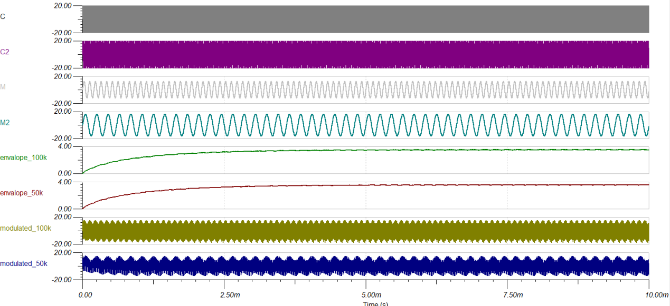

*לאחר בניית המולטיפלקסינג המעגל החל לעלות עשן. לאחר הרגעת הצוות החלה חשיבה קולקטיבית מה יחל לגרום למעגלנו לעלות עשן? יונתן קפץ והציע כי אולי ההסםק הוןא גורם לבעייה זאת. במבט חשדני גל בחן את המעגל מחדש ואז הביט לכיוון יונתן והתכחש לאמת אשר הוצגה בפניו. גל וקובי ניגשו ישר לעבודה ולאחר מספר ניסויים ובדיקות שבהם נכלל הורדת הוולט הנכנס, הגיע הצוות המקצועי למסקנות המרעישות: זה אכן היה ההספק.*

*הכיצד נוכל לפתור בעייה שכזאת? קובי הציע ממרום שנותיו כי ניתן לחבר בתור או במקביל מספר נגדים, אך גל הציג בפני קובי את העובדות והראה לו כי נתן להכניס מעט פחות וולט למעגל. משל זה מלמד אתכם, כי חז"ל צדקו כשאמרו כל המוסיף גורע.*